|  |  |
| --- | --- |
|  | **Руководство пользователя**  **Электрический безвоздушный распылитель EPT230-EPT270-EPT310** |

Важные инструкции по технике безопасности. Прочтите все предупреждения и указания в данном руководстве. Сохраните данное руководство.

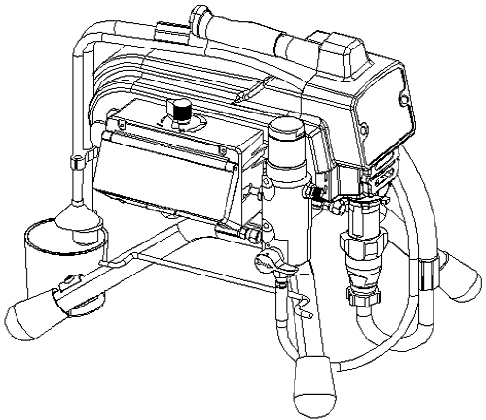



**Предупреждения**

Ниже приведены общие предупреждения, относящиеся к установке, применению, заземлению, техобслуживанию и ремонту данного оборудования. Дополнительные более конкретные предупреждения можно найти в соответствующих разделах в тексте данного руководства. Символы, используемые в тексте данного руководства, относятся к этим общим предупреждениям. Если Вам встретятся эти символы в тексте данного руководства, вернитесь к данным станицам за описанием конкретной опасности.

|  |  |
| --- | --- |
| **ПРЕДУПРЕЖДЕНИЕ** | |
|  | **ОПАСНОСТЬ ПОЖАРА И ВЗРЫВА**  Огнеопасные пары растворителей и краски в рабочей зоне могут загореться или взорваться. Чтобы предотвратить пожар и взрыв:   * Используйте оборудование только в хорошей проветриваемой зоне. * Устраните все источники возгорания, такие как постоянно работающие горелки, сигареты, переносные электрические светильники и пластиковые защитные чехлы (потенциальная дуга статического электричества). * Распылитель может создавать искры. При использовании огнеопасной жидкость внутри или около распылителя для распыления, промывки или очистки, держите распылитель на расстоянии как минимум 20 футов (6 м) от взрывоопасных паров. * Освободите рабочую зону от мусора, уберите из нее растворители, тряпки и бензин. * Не включайте в розетку и не выключайте шнуры питания и не включайте и не выключайте свет в присутствии огнеопасных паров. * Заземлите оборудование и токопроводящие предметы в рабочей зоне. Прочтите инструкции по **Заземлению**. * Если есть искры статического электричества, или если Вы почувствуете удар током, **немедленно остановите работу**. Не используйте оборудование, пока не выявите и не устраните проблему. * Держите в рабочей зоне огнетушитель. |
|  | **ОПАСНОСТЬ УДАРА ЭЛЕКТРОТОКОМ**  Неправильное заземление, установка или эксплуатация системы могут привести к удару электротоком.   * Перед проведением техобслуживания отключите питания и выньте шнур из розетки. * Используйте только заземленные электрические розетки. * Используйте только 3-проводные удлинители. * Убедитесь, что заземляющие контакты на распылителе и удлинителях не повреждены. * Оберегайте от попадания дождя. Храните в помещении. |
|  | **ОПАСНОСТЬ ПОПАДАНИЯ ПОД КОЖУ**  Жидкость под высоким давлением из распылителя, утечек шланга или поврежденных узлов может попасть под кожу. Такая травма может походить на простой порез, но это серьезная травма, которая может привести к ампутации. Немедленно обратитесь за помощью к хирургу.   * Не направляйте распылитель на людей и любые части тела. * Не подносите руки к распыляющему наконечнику. * Не пытайтесь остановить или отклонить утечки своей рукой, телом, перчаткой или тряпкой. * Активируйте предохранитель спускового механизма, если не ведете распыление. * Выполните процедуру сброса давления, описанную в данном руководстве, когда останавливайте распыление, а также перед очисткой, проверкой или обслуживанием оборудования. |
|  | **ОПАСНОСТЬ НЕПРАВИЛЬНОГО ПРИМЕНЕНИЯ ОБОРУДОВАНИЯ**  Неправильное применение может привести к смерти или серьезной травме.   * Не превышайте максимальное рабочее давление или температуру компонента системы с наименьшим номинальным давлением или температурой. Прочтите «**Технические данные»** во всех руководствах на оборудование. * Используйте жидкости и растворители, совместимые со смачиваемыми частями оборудования. Прочтите «**Технические данные**» во всех руководствах на оборудование. Прочтите предупреждения производителей жидкостей и растворителей. Для получения полной информации о Вашем материале запросите листок данных по безопасности материала у дистрибьютора или розничного продавца. * Ежедневно проверяйте оборудование. Немедленно ремонтируйте или заменяйте изношенные или поврежденные детали. * Не вносите изменения и не модифицируйте оборудование. * Прокладывайте шланги и кабели подальше от зоны движения, острых краев, движущихся частей и горячих поверхностей. * Не перекручивайте и не перегибайте шланги и не тяните оборудование за шланги. * Соблюдайте все действующие правила техники безопасности. * Не допускайте нахождения детей и животных в рабочей зоне. * Не эксплуатируйте распылитель в состоянии сильной усталости или в состоянии наркотического или алкогольного опьянения. |
|  | **ОПАСНОСТЬ АЛЮМИНИЕВЫХ ДЕТАЛЕЙ ПОД ДАВЛЕНИЕМ**  Не используйте 1,1,1-трихлорэтан, хлорид метилена, и/или другие галогенизированные углеводородные растворители или жидкости, содержащие такие растворители, в алюминиевом оборудовании под давлением. Это может вызвать серьезную химическую реакцию и разрушение оборудования, и привести к смерти, серьезной травме и/или повреждению имущества. |
|  | **ОПАСНОСТЬ ЯДОВИТЫХ ЖИДКОСТЕЙ ИЛИ ПАРОВ**  Ядовитые жидкости или пары могут вызвать серьезную травму или смерть при попадании в глаза или на кожу, при вдыхании или попадании внутрь.   * Прочтите листок данных по безопасности материала, чтобы знать о конкретных опасностях используемых Вами жидкостей. * Храните опасные жидкости в одобренных контейнерах и утилизируйте их в соответствии с действующими правилами. |
|  | **СРЕДСТВА ИНДИВИДУАЛЬНОЙ ЗАЩИТЫ**  Обязательно надевайте соответствующее защитное оборудование при эксплуатации, обслуживании или нахождении в зоне эксплуатации оборудования. Это поможет защитить Вас от серьезной травмы, таких как повреждение глаз, вдыхание ядовитых паров, ожоги и потеря слуха. Такое оборудование включает без ограничения:   * Средства защиты глаз * Одежду и респиратор, рекомендуемые производителями жидкостей и растворителей * Перчатки * Средства защиты органов слуха |

**Обозначение компонентов**

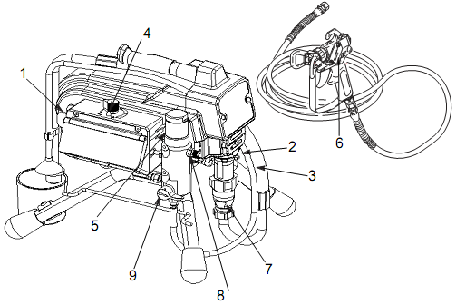

|  |  |
| --- | --- |
| **№** | **Компонент** |
| 1 | ВКЛ\ВЫКЛ выключатель |
| 2 | Заливочная трубка |
| 3 | Труба сифона |
| 4 | Регулятор давления |
| 5 | Фильтр |
| 6 | Предохранитель спускового крючка |
| 7 | Насос |
| 8 | Выход жидкости |
| 9 | Вентиль заливки/ распыления |

**Установка / настройка**

|  |  |  |  |
| --- | --- | --- | --- |
|  |  |  |  |
| 1.Соедините безвоздушный шланг HVBAN с распылителем и плотно затяните. | 2. Соедините другой конец шланга с распылителем | 3. Плотно затяните | 4. Снимите предохранитель наконечника. |
|  |  |  |  |
| 5. Проверьте, не закупорен ли фильтр на входе и нет ли на нем мусора. | 6. Заполните герметизирующую гайку горловину TSL, чтобы предотвратить преждевременный износ уплотнения.  Делайте это перед каждым распылением. | 7. Выключите питание | 8. Вставьте шнур питания в должным образом заземленную электророзетку. |
|  |  | | |
| 9. Опустите заливочный клапан | 10. Поместите сифонную трубку в заземленное металлическое ведро, частично заполненное промывочной жидкостью. Прикрепите заземляющий провод к ведру и к грунтовому заземлению. Выполните шаги 1. - 5. из процедуры **Запуска**, чтобы вымыть консервирующее масло внутри распылителя. Используйте воду, чтобы смыть краску на водной основе и уайт-спирит, чтобы смыть краску на масляной основе и консервирующее масло. | | |

.

**Запуск**

|  |  |  |  |
| --- | --- | --- | --- |
|  |  |  |  |
| 1.Установите регулятор давления на минимальное давление | 2. Включите питание | 3. Увеличьте давление на ½, чтобы запустить двигатель и спускайте жидкость через сливную трубку 15 секунд, затем отключите давление | 4. Переведите заливочный клапан в горизонтальное положение. Снимите предохранитель спускового крючка распылителя |
|  |  |  |  |
| 5. Прижмите распылитель к стенке заземленного металлического ведра с промывочной жидкостью. Нажимайте на спусковой крючок. Промывайте 1 минуту | Проверьте, нет ли утечек. Не пытайтесь остановить утечки рукой или тряпкой. В случае утечек сбросьте давление. Выполните шаги 1-5 процедуры запуска. Если утечек нет, перейдите к п.6 | 6. Поместите сифонную трубку в ведро с краской | 7. Снова направьте распылитель в ведро с промывочной жидкостью и нажимайте на спусковой крючок, пока не пойдет краска. Переместите распылитель в ведро с краской и нажимайте на спусковой крючок 20 секунд. Активируйте предохранитель распылителя. Наденьте наконечник и предохранитель наконечника. |
| **Порядок сброса давления** | | | |
| Чтобы уменьшить риск получения травмы при попадании краски под кожу, выполняйте эту процедуру каждый раз, когда Вам рекомендуется сбрасывать давление, после остановки распыления, перед обслуживанием оборудования или установкой и очисткой распыляющего наконечника. Прочтите предупреждения.    1.Отключите питание и выньте шнур питания из розетки | | 2.Установите регулятор давления на минимальное значение. Прижмите распылитель к стенке заземленного металлического ведра с промывочной жидкостью. Нажмите на спусковой крючок распылителя, чтобы сбросить давление, поверните заливочный клапан вниз.    3. Активируйте предохранитель спускового крючка распылителя при отключении блока или если оставляете блок без присмотра.  Оставьте клапан Распыления- Заливки/слива в положении Заливка/слив, пока не будете готовы возобновить распыление.  Если Вам кажется, что распыляющий наконечник или шланг засорен, или что давление не было полностью сброшено после выполнения шагов выше, ОЧЕНЬ МЕДЛЕННО ослабьте стопорную гайку предохранителя наконечника или концевую муфту шланга, чтобы постепенно сбросить давление, а затем ослабьте ее полностью. Очистите закупоренный шланг или наконечник изнутри. | |

**Наконечник и предохранитель наконечника**

|  |  |  |  |
| --- | --- | --- | --- |
|  |  |  |  |
| 1.Вставьте ключ переключателя | 2. Вставьте металлическое уплотнение и OneSeal | 3.Навинтите сборку на распылитель и затяните. |  |
| **Распыление** | | | |
|  | |  | |
| 1.Проверьте пятно распыления. Отрегулируйте давление, чтобы устранить тяжелые края. Используйте наконечник меньшего размера, если регулировка давления не позволяет устранить тяжелые края. | | 2.Держите распылитель перпендикулярно поверхности на расстоянии 10-12 дюймов от нее. Распыляйте движениями вперед-назад с перехлестом 50%. Нажимайте на спусковой крючок распылителя после начала движения и отпускайте перед тем, как остановиться. | |
| **Очистка засоренного наконечника** | |  | |
|  | |  | |
|  | |  | |
| 1.Отпустите спусковой крючок, наденьте предохранитель. Поверните поворотный наконечник SwitchTip. Нажмите на спусковой крючок распылителя, чтобы устранить засорение. Никогда не направляйте распылитель на руку или тряпку! | | 2. Наденьте предохранитель. Верните SwitchTip в первоначальное положение. Снимите предохранитель и продолжите распыление. | |

**Очистка**



|  |  |  |  |
| --- | --- | --- | --- |
|  |  |  |  |
| 1.Выполните **процедуру сброса давления**, шаги 1-4. Выньте трубку сифона из краски и поместите ее в промывочную жидкость | ПРИМЕЧАНИЕ: Используйте воду для краски на водной основе и уайт-спирит для краски на масляной основе.  2.Включите питание. Поверните заливочный клапан в горизонтальное положение. | 3.Увеличьте давление на ½. Прижмите распылитель к стенке ведра с краской. Снимите предохранитель спускового крючка распылителя. Нажимайте на спусковой крючок, пока из распылителя не пойдет промывочная жидкость. | 4. Поместите распылитель в сливное ведро, прижимая его к стенке ведра, нажмите на спусковой крючок, чтобы тщательно промыть систему. Отпустите спусковой крючок и наденьте на него предохранитель |
|  |  |  |  |
| 5.Опустите вниз заливочный клапан и дайте промывочной жидкости поциркулировать 15 секунд, чтобы очистить сливную трубку. | 6. Поднимите сифонную трубку над промывочной жидкостью и дайте распылителю поработать 15-30 секунд, чтобы слить жидкость | 7. Закройте сливной клапан. Направьте распылитель в ведро с промывочной жидкостью и нажмите на спусковой крючок, чтобы удалить жидкость из шланга. Отключите питание. | 8. Откройте заливочный клапан. Выньте шнур питания распылителя из розетки. |
|  |  | |  |
| 9. Выньте фильтры из распылителя, если они установлены. Очистите и осмотрите. Установите фильтры. | После промывания водой промойте снова уайт-спиритом или Pump Armor, чтобы получить защитное покрытие и предотвратить замерзание или коррозию. | | 11.Протрите распылитель и шланг салфеткой, смоченной водой или уайт-спиритом |

**Общая информация о ремонте**



Огнеопасные материалы, пролитые на горячий бескорпусный двигатель, могут вызвать пожар или взрыв. Чтобы уменьшить риск ожогов, пожара или взрыва, не эксплуатируйте распылителем со снятой крышкой.

|  |
| --- |
| **ОСТОРОЖНО** |
| Чтобы уменьшить риск неисправности регулятора давления:   * Используйте плоскогубцы с длинными щипцами, чтобы отсоединить провод. Никогда не тяните за провод, тяните за соединитель. * Правильно соедините соединители проводов. Вставьте плоское лезвие изолированного штырькового разъема в гнездо точно по центру. * Прокладывайте провода осторожно, чтобы избежать интерференции с другими соединениями или регуляторами давления. Не защемляйте провода между покрытием и коробкой управления. |

* Снимите все винты, гайки, шайбы, прокладки и электроарматуру во время ремонта. Для этих деталей обычно не предоставляются комплекты сменных деталей.
* Проверьте результат ремонта после устранения проблем.
* Если распылитель не работает как надо, проверьте порядок ремонта обзора, чтобы убедиться, что Вы сделали все правильно. См. «**Поиск неисправностей».**
* Перед эксплуатацией распылителя установите кожух двигателя, замените его, если кожух поврежден. Кожух двигателя направляет охлаждающий воздух вокруг двигателя, чтобы предотвратить перегревание. Это поможет уменьшить риск ожогов, пожара и взрыва, или порезов пальцев.



Чтобы уменьшить риск серьезной травмы, включая удар током:

* Не прикасайтесь к движущимся или электрическим частям пальцами или инструментами, проверяя результаты ремонта.
* Отключите распылитель, когда для проверки не требуется питание.
* Установите все покрытия, прокладки, винты и шайбы перед тем, как эксплуатировать распылитель.

|  |
| --- |
| **ОСТОРОЖНО** |
| * Не эксплуатируйте распылитель без жидкости больше 30 секунд. Это может повредить уплотнения насоса. * Оберегайте внутренние части привода распылителя от воды. Отверстия в крышке обеспечивают воздушное охлаждение механических деталей и электроники внутри. При попадании воды в эти отверстия возможно повреждение или полный отказ распылителя. * Оберегайте насос от коррозии и повреждений при замерзании. Никогда не оставляйте в распылителе воду или краску на водной основе в холодную погоду, когда не пользуетесь распылителем. Замерзание жидкостей может серьезно повредить распылитель. Нанесите на распылитель Pump Armor, чтобы защитить распылитель на время хранения. |

**Поиск и устранение неисправностей**



|  |  |  |  |  |  |  |
| --- | --- | --- | --- | --- | --- | --- |
| **Тип проблем** | **Что проверить**  **(если все в порядке, перейдите к следующему пункту)** | | | **Что делать**  **(Если есть проблема при проверке, см. эту колонку)** | | |
| Проблемы с давлением жидкости | Настройку регулятора давления. Двигатель не будет работать, если регулятор установлен на минимум (до упора против часовой стрелки). | | | Медленно увеличивайте давление, чтобы посмотреть, запускается ли двигатель. | | |
| Может быть засорен распыляющий наконечник или фильтр жидкости | | | Сбросьте давление, см. стр. 5 и устраните засорение или очистите фильтр; см. отдельное руководство на наконечник или распылитель. | | |
| Механические проблемы | Насос замерз, или в насосе затвердела краска. | | | Дайте распылителю оттаять, если в распылителе замерзла вода или краска на водной основе. Поместите распылитель в теплое место, чтобы дать ему оттаять. Не запускайте распылитель, пока он не оттает полностью. Если краска в распылителе затвердела (засохла), замените прокладки насоса. См. стр. 12, «Замена поршневого насоса». | | |
| Вал шатуна поршневого насоса должна быть полностью вставлен в шатун, а фиксирующая пружина должна стоять прочно в пазу вала насоса. См. стр. 12. | | | Вставьте вал на место и закрепите держателем пружины. | | |
| Двигатель. Снимите сборку корпуса привода. См. стр. 14. Попробуйте повернуть вентилятор вручную. | | | Замените двигатель, если вентилятор не будет поворачиваться. См. стр. 15. | | |
| Панель управления двигателя. Панель отключается и отображает код ошибки. | | | См. Диагностику панели управления двигателя, стр.17. | | |
| Электрические проблемы | Удлинительный шнур. Проверьте целостность удлинительного шнура с помощью вольтметра. | | | Замените удлинительный шнур. | | |
| Шнур источника питания распылителя. Проверьте на повреждения изоляции или проводов. | | | Замените шнур питания | | |
| Проводка двигателя надежно закреплена и правильно соединена. | | | Замените разболтанные клеммы; отпрессуйте контакты. Убедитесь, что клеммы обеспечивают плотное соединение. Очистите выводы монтажной панели. Надежно затяните контакты проводов. | | |
| **Тип проблем** | **Что проверить**  **(если все в порядке, перейдите к следующему пункту)** | | **Что делать**  **(Если есть проблема при проверке, см. эту колонку)** | | | |
| Низкая производительность | Не изношен ли распыляющий наконечник. | | Сбросьте давление, см.стр. 5. Затем замените наконечник. См. дополнительные указания в отдельном руководстве на распылитель. | | | |
| Проверьте, что насос не продолжает такт, когда отпущен спусковой крючок распылителя. | | Проведите техобслуживание насоса. | | | |
| Засорен фильтр. | | Сбросьте давление, см. стр. 5. Проверьте и очистите фильтр. | | | |
| Протекает заливной клапан. | | Сбросьте давление, см.стр. 5. Отремонтируйте заливочный клапан. | | | |
| Всасывающий шланг перекручен и/или разболтано соединение. | | Устраните перекручивание и/или затяните разболтанные соединения. | | | |
| Размер и длину удлинителя; он должен быть как минимум 12 калибра и не больше 300 футов. Более длинный удлинительный шнур может уменьшить рабочие характеристики распылителя. | | Замените правильным заземленным удлинителем. | | | |
| Провода от двигателя до панели регулятора давления на повреждения и обрывы проводов или соединителей. Осмотрите изоляцию проводов и зажимы – нет ли признаков перегревания. | | Убедитесь, что охватываемые валы контактов плотно и по центру вставлены в охватывающие части контактов. Замените любые разболтанные контакты или поврежденные провода. Снова надежно закрепите контакты. | | | |
| Низкое предельное давление насоса. | | Сделайте любое или и то и другое:   1. Поверните регулятор давления до упора по часовой стрелке. Убедитесь, что регулятор давления установлен правильно и обеспечивает полный поворот по часовой стрелке. 2. Попробуйте новый преобразователь. | | | |
| Двигатель работает, насос выполняет цикл | Низкая подача краски. | | Долейте краску и снова залейте насос. | | | |
| Засорен входной фильтр. | | Снимите и очистите, затем установите снова. | | | |
| Разболтана всасывающая трубка или фитинги. | | Затяните; при необходимости используйте герметик резьбы или уплотнительную ленту на резьбе. | | | |
| Проверьте, правильно ли установлены шар впускного клапана и шар поршня. См. руководство на насос. | | Снимите впускной клапан перемещения и очистите. Проверьте шары и гнезда на зазубрины, при необходимости замените. Процедите краску перед использованием, чтобы удалить частицы, которые могут вызвать засорение насоса. См. руководство на насос. | | | |
|  | Утечка вокруг герметизирующей гайки горловины, что может указывать на изношенные или поврежденные уплотнения. См. руководство на насос. | | Замените уплотнения. Также проверьте гнездо поршневого клапана – нет ли затвердевшей краски или зазубрин и при необходимости замените. Затяните гайку уплотнения/ чашки жидкости (wet-cup). См. руководство на насос. | | | |
| Поврежден шток насоса. | | Замените насос, см. стр. 12. | | | |
| **Тип проблем** | | **Что проверить**  **(если все в порядке, перейдите к следующему пункту)** | | | **Что делать**  **(Если есть проблема при проверке, см. эту колонку)** |
| Двигатель работает, но насос не выполняет цикл | | Шток поршневого насоса поврежден или отсутствует. | | | Замените шток поршня насоса, если он отсутствует. Убедитесь, что фиксирующая пружина установлена полностью в пазу вокруг шатуна, см. стр. 15. |
| Повреждена сборка шатуна. | | | Замените сборку шатуна. См. руководство на насос. |
| Шестерни или корпус привода, стр. 14. | | | Осмотрите сборку корпуса привода и шестерни на повреждения и при необходимости замените, см стр. 14. |
| Двигатель горячий и работает с перебоями | | Выясните, работал ли распылитель при высоком давлении с малыми наконечниками, что приводит к низкой скорости оборотов в минуту и перегреванию | | | Уменьшите установленное давление или размер наконечника увеличения. |
| Убедитесь, что температура окружающей среды вокруг распылителя не больше 90°F (32,22°C), и что распылитель не находится под прямыми лучами солнца | | | Перенесите распылитель в более прохладное затененное место, если это возможно. |
| Автоматический размыкатель срабатывает, как только выключатель распылителя включается  ОСТОРОЖНО  Любое короткое замыкание в любой части силовой цепи двигателя приведет к тому, что цепь управления остановит работу распылителя. Правильно диагностируйте и отремонтируйте все короткие замыкания перед проверкой и заменой панели управления. | | Всю электропроводку на повреждения изоляции и все контакты на разболтанность или повреждения. Также проверьте провода между регулятором давления и двигателем. | | | Отремонтируйте или замените поврежденную электропроводку или контакты. Снова надежно соедините все провода. |
| Проверьте, не отсутствует ли прокладка инспекционной пластины, не погнуты ли вилки контактов и нет ли короткого замыкания ли другими частями металлических контактов. | | | Устраните неисправности |
| Панель управления двигателя, выполнив диагностику панели управления. См. стр. 17. По результатам диагностики замените на исправную панель.  ОСТОРОЖНО: не выполняйте эту проверку, пока не выясните, что ротор двигателя в порядке. Неисправный ротор двигателя может сжечь исправную панель. | | | Замените на новую панель регулятора давления. |
| Автоматический выключатель срабатывает при включении распылителя в розетку, когда распылитель НЕ включен. | | Электрические проблемы, см. стр. 9 Поиска и устранения неисправностей. | | | Выполните необходимые процедуры. |
| ВКЛ\ВЫКЛ выключатель.  Убедитесь, что распылитель выключен!  Отсоедините провода от выключателя. Проверьте выключатель омметром. Значение должно быть бесконечным при выключенном переключателе ВКЛ\ВЫКЛ, и равно нулю при включенном выключателе. | | | Замените ВКЛ\ВЫКЛ выключатель. |
| Проверьте, не повреждены ли и не пережаты ли провода регулятора давления. | | | Замените поврежденные части. |
| Распылитель останавливается, поработав 5 - 10 минут. | | Электрические проблемы. | | | Выполните необходимые процедуры. |
| Проверьте плотность герметизирующей гайки насоса. По Избыточная затяжка прижимает прокладки к штоку, ограничивает ход насоса и перегружает двигатель. | | | Ослабьте герметизирующую гайку. Проверьте на утечки вокруг горловины. Замените уплотнения насоса при необходимости. См. руководство на насос. |

**Чертеж и перечень деталей**

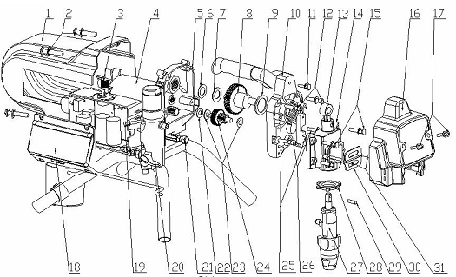

|  |  |  |  |  |  |
| --- | --- | --- | --- | --- | --- |
| **№** | **Название детали** | **№.** | **Название детали** | **№** | **Название детали** |
| 1 | Задняя крышка машины | 11 | Винт с шестигранной головкой M6X25 | 21 | Шланг высокого давления |
| 2 | Винт M5X15 | 12 | Винт с шестигранной головкой M8X40 | 22 | Стальная распорная втулка Ø25,4 X Ø 12,4 X 1 |
| 3 | Регулятор давления | 13 | Соединительное звено | 23 | Медная распорная втулка Ø 25,4 X Ø 12,4 X 1,5 |
| 4 | Двигатель | 14 | Сборка корпуса насоса | 24 | Шестерня |
| 5 | Вал Ø 4,8 X 9 | 15 | Винт с шестигранной головкой M8X30 | 25 | Вал Ø 6 X 20 |
| 6 | Стальная распорная втулка Ø 36 X Ø 22,4 X1 | 16 | Передняя крышка машины | 26 | Винт с шестигранной головкой M8X30 |
| 7 | Стальная распорная втулка  Ø 38,1 X Ø 22,6 X 1,5 | 17 | Винт M5X15 | 27 | Сборка насоса |
| 8 | Большая шестерня | 18 | Крышка коробки управления | 28 | Шестигранная гайка |
| 9 | Медная распорная втулка  Ø 51,5 X Ø 38,5 X 3,2 | 19 | Винт с шестигранной головкой M6X35 | 29 | Вал |
| 10 | Сборка коробки передач | 20 | Сборка коллектора | 30 | Крышка |
|  |  |  |  | 31 | Винт с шестигранной головкой M4X15 |

**Замена поршневого насоса**

**Снятие**

См. инструкции по ремонту насоса в руководстве.

1. Промойте насос (13).



1.**Сбросьте давление**, см. стр. 5.

2.Ослабьте винты (10) и поверните крышку (70).

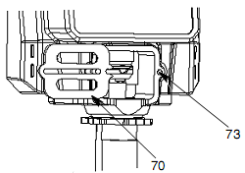

3.Снимите всасывающую трубку (60) и шланг (45).

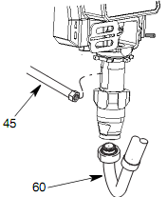

4.Дайте двигателю выполнить цикл, пока вал насоса (32) не окажется в положении, из которого его можно снять.

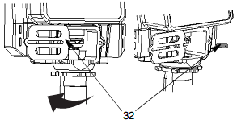

5. Выньте шнур питания из розетки.

6. Используя отвертку с плоским шлицем, подайте фиксирующую пружину (31) вверх. Вытолкните вал насоса (32).

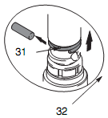

7.Ослабьте контргайку насоса (29). Отвинтите и снимите насос (41).

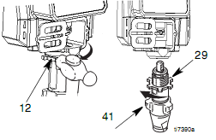

**Установка**

|  |
| --- |
| **ПРЕДУПРЕЖДЕНИЕ** |
| Если вал насоса разболтан, его детали могут отломиться из-за сил, действующих при работе насоса. Обломки могут разлететься в стороны и вызвать серьезную травму или повреждение имущества. |

|  |
| --- |
| **ОСТОРОЖНО** |
| Если контргайка насоса ослабнет при работе, то резьба корпуса привода будет повреждена. |

1.Полностью выдвиньте шток насоса. Нанесите смазку на верхнюю часть штока насоса в точке (A) или внутри шатуна (43). Установите контргайку (29) на резьбу насоса.

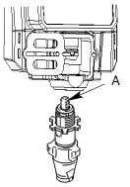

2.Вставьте шток насоса (A) в шатун (43).

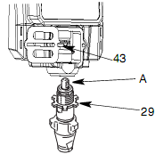

3.Установите вал насоса (32). Вставьте фиксирующую пружину (31) в паз по валу насоса.

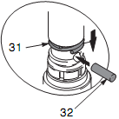

4. Подайте насос (41) вверх до контакта с резьбой насоса.

5. Ввинчивайте насос, пока резьба не будет вровень с отверстием корпуса привода.

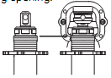

6. Поверните выход насоса назад.

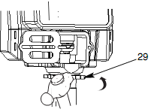

7. Поверните контргайку (29) против часовой стрелки до остановки. Затяните контргайку вручную, затем стукните молотком весом 20 унций с усилием 75 футов на фунт (102 Нм (максимум), чтобы повернуть гайку еще на 1/8 – 1/4 оборота.

8.Установите всасывающую трубку (60) и шланг высокого давления (45). Затяните фитинги.

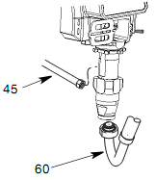

9.Заполняйте герметизирующую гайку TSL, пока жидкость не выступит поверх уплотнения.

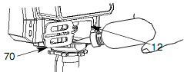

10. Поверните крышку (70). Затяните винты (12).

**Замена корпуса привода**

|  |
| --- |
| **ОСТОРОЖНО** |
| Не роняйте сборку шестерней (44) и (40), снимая их с корпуса привода (42). Сборка шестерней может остаться зацепленной в передней торцевой крышке двигателя или в корпусе привода. |

**Снятие**



1.**Сбросьте давление**, см.стр. 5.

2. Выньте шнур питания из розетки

3.Снимите винты (73) и крышку штока насоса (70).

4.Снимите насос (41). См. «Снятие поршневого насоса» стр.15

5. Снимите винты (12) из кожуха (23).

6. Выньте винты (12) из передней крышки (22)

7. Выньте винты (47,71,72,75).

8. Снимите корпус привода (42) с двигателя (54)

9. Снимите сборку шестерен (44) и (40) и упорную шайбу (25) с корпуса привода.

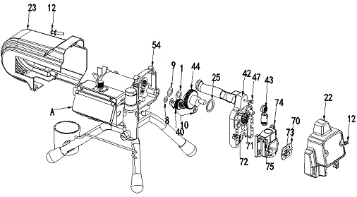

**Установка**

1.Нанесите толстый слой смазки на шестерни и поверхности игольчатого подшипника.

2.Установите шайбы (8, 10) на заднюю часть шестерни (40). Установите шестерню в торцевую крышку двигателя. Используя смазку для удержания, поместите шайбу (10) на подшипник внутри корпуса (40).

3.Установите шайбы (1,9) на заднюю часть шестерни (44). Установите ее в торцевую крышку двигателя.

4. Установите упорную шайбу (25) на шестерню (44).

5. Наденьте корпус привода (42) торцевую крышку двигателя, направляя кривошип шестерни (44) через отверстие в шатуне (43).

6.Установите винты (47,71,72).

7. Установите крышку (22) и винты (12).

8. Установите кожух (23) и винты (12).

9. Установите насос (41); См. «Замена поршневого насоса» стр. 15.

10.Установите крышку штока насоса (70) и закрепите винтами (73).

**Замена двигателя**

|  |
| --- |
| **ОСТОРОЖНО** |
| Не роняйте сборку шестерней (44) и (40), снимая их с корпуса привода (42). Сборка шестерней может остаться зацепленной в передней торцевой крышке двигателя или в корпусе привода. |

**Снятие**



1.**Сбросьте давление**, см.стр. 5.

2. Снимите 4 винта (12) и кожух (23).

3. Снимите 2 винта (12) и переднюю крышку (22).

4. Снимите насос (41); см. «Замена поршневого насоса» стр.15

5. Снимите корпус привода (42); см.«Замена корпуса привода», стр. 17.

6. Снимите винты (47) и коробку управления (48).

7. Снимите винты (47) и коллектор (15).

8. Снимите винты (47) и двигатель (54) с рамы (59).

**Установка**

1.Установите новый двигатель (54) на раму (59), закрепите винтами (47).

2. Установите коллектор (15),закрепите винтами (47).

3.Установите крышку коробки управления, (48), закрепив винтами (47).

4.Установите панель (49), закрепив винтами. Подсоедините к панели все провода.

5. Установите корпус привода (42); См. «Замена корпуса привода» стр. 17.

6. Установите насос (41); см. «Замена поршневого насоса» стр. 15

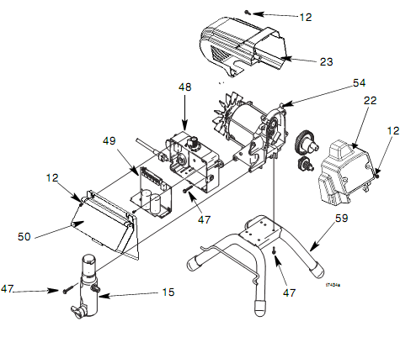

**Диагностика панели управления двигателя**

ПРИМЕЧАНИЕ:

* Держите новый преобразователь под рукой, чтобы использовать при тестировании.
* Отсутствие данных на дисплее не означает, что распылитель не находится под давлением. Перед ремонтом сбросьте давление, см. стр. 5.

|  |
| --- |
| **ОСТОРОЖНО** |
| Не допускайте создания давления жидкости в распылителе без установленного преобразователя. Если используется испытательный преобразователь, оставьте сливной клапан открытым. |

1.Для распылителей с цифровым дисплеем см. сообщения цифрового дисплея.

2.Снимите винты и крышку.

3. Переведите переключатель ВКЛ\ВЫКЛ в положение ВКЛ.

4. Обратите внимание на работу светодиодов и см. таблицу ниже:

|  |  |  |  |  |
| --- | --- | --- | --- | --- |
| **Сообщение** | **Мигает** | **Работа распылителя** | **Означает** | **ЧТО СДЕЛАТЬ** |
| Дисплей не горит | Не мигает | Распылитель остановлен. Не подключено питание. Распылитель не под давлением. | Нет питания. | Проверьте источник питания. Сбросьте давление перед ремонтом или разборкой. |
| psi/bar/MPa | Один раз | Распылитель под давлением. Есть питание. (Давление меняется в зависимости от размера наконечника и положения регулятора давления.) | Нормальная работа | Ничего не делайте |
| E=02 | По два раза постоянно | Распылитель может продолжать работать. Есть питание. | Неконтролируемое давление больше 4500ps (310 бар, 31 MПа) или поврежден преобразователь давления | Замените панель управления или преобразователь давления |
| E=03* | По три раза постоянно | Распылитель останавливается, а светодиод продолжает постоянно мигать по три раза | Неисправен или отсутствует преобразователь давления | Проверьте соединение преобразователя. Открыт заливочный клапан. Используйте новый преобразователь для проверки. Если распылитель работает, замените преобразователь |
| E=04 | По четыре раза постоянно | Распылитель останавливается, а светодиод продолжает постоянно мигать по четыре раза неоднократно. Есть питание. | Слишком высокое напряжение в проводах | Проверьте подаваемое напряжение |
| E=05* | По пять раз постоянно | Распылитель останавливается, а светодиод продолжает постоянно мигать пять раз. Есть питание. | Поврежден двигатель или панель | Проверьте, не заблокирован ли ротор, нет ли замыкания в электропроводке и не отсоединен ли двигатель. Ремонтируйте или замените подведенные части. |
| E=06 | По шесть раз постоянно | Распылитель останавливается, а светодиод продолжает постоянно мигать. Есть питание. | Двигатель слишком горячий или есть повреждение в терморегуляторе двигателя | Дайте распылителю остыть. Если распылитель хорошо работает после охлаждения, проверьте работу вентилятора и воздушный потока. Держите распылитель в прохладном месте.  Если распылитель не работает после охлаждения и продолжает мигать шесть раз, замените двигатель. |
| — |  | Есть питание. | Давление меньше 200 psi (14 бар, 1.4 MПа). | Увеличьте давление при желании. Заливочный клапан может быть открыт. |
| E=07 |  | Распылитель останавливается. Есть питание | Слишком высокое давление при очистке или не выполнен сброс давления | Включите заливочный клапан и проверьте, не засорен ли фильтр коллектора |
| E=08 |  | Распылитель останавливается. Есть питание | Слишком низкое напряжение в проводах | Проверьте напряжение |

**Преобразователь регулятора давления**

**Снятие**



1.**Сбросьте давление**, см.стр. 5.

2. Снимите винты и крышку.

3. Отсоедините провод преобразователя от панели управления двигателя.

4. Выньте предохранительную втулку преобразователя из коробки управления.

5. Выньте преобразователь регулятора давления и кольцевое уплотнение из корпуса фильтра.

**Установка**

1.Установите кольцевое уплотнение и преобразователь давления в корпус фильтра. Затяните с усилием 30-35 футов на фунт.

2. Ввинтите пластиковый соединитель контакта преобразователя через предохранительную втулку преобразователя и вставьте втулку в

разъем в корпусе коробки управления.

3.Установите корпус фильтра, закрепив его винтами.

4. Соединитесь провод преобразователь с панелью управления двигателя.

5. Установите крышку, закрепив ее винтами.

**Потенциометр регулировки давления**

**Снятие**

 1.Сбросьте давление, см.стр. 5.

2. Снимите винты с крышки.

3. Отсоедините контакт потенциометра от панели управления двигателя.

4. Снимите ручку потенциометра, гайку и отрегулируйте давление потенциометра.

**Установка**

1. Установите потенциометр регулировки давления и гайку.

А. Поверните потенциометр до упора по часовой стрелке.

В.Установите ручку в положении полного поворота до упора по часовой стрелке.

2. Соедините потенциометр с панелью управления двигателя.

3. Установите крышку, закрепив ее винтами.

**Официальный представитель:**

**ALLPROMSNAB.RU**

Тел.: 8 (800) 775-51-25

Email: sale@allpromsnab.ru https://allpromsnab.ru/